Практичне заняття №3
Дослідження обмежень ресурсів у середовищі Docker
Варіант 11 - Дослідження впливу ulimit -s на роботу рекурсивних алгоритмів
Виконав Мойсієнко Андрій з групи ТВ-43

Завдання 3.1
По завданню треба запустити Docker-контейнер і проекспериментувати з максимальним лімітом ресурсів відкритих файлів.

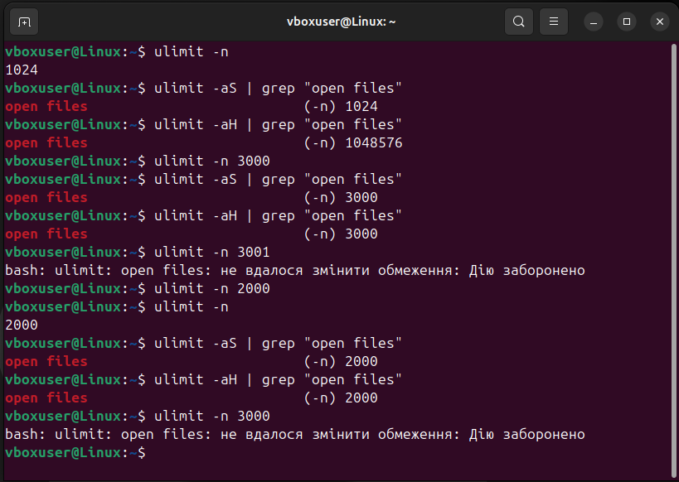

Короткі пояснення:
Механіка обмежень: Команда ulimit -n дозволила побачити поточний ліміт відкритих дескрипторів файлів. На скріншоті видно, що початковий «Soft limit» (м'яке обмеження) становив 1024, тоді як «Hard limit» (жорстке обмеження) дозволяв розширення до 1 048 576.
Поведінка користувача: При зміні ліміту до 3000 користувач одночасно встановив нову верхню межу (Hard limit) на це ж значення. Після цього спроба збільшити ліміт хоча б на одиницю (3001) була відхилена системою («Дію заборонено»), оскільки звичайний користувач не має прав підвищувати свій «Hard limit», навіть якщо раніше він був більшим.
Незворотність: Після зниження ліміту до 2000 користувач втратив можливість повернутися до значення 3000 без підвищених привілеїв.
А тепер проекспериментуємо з root-правами.

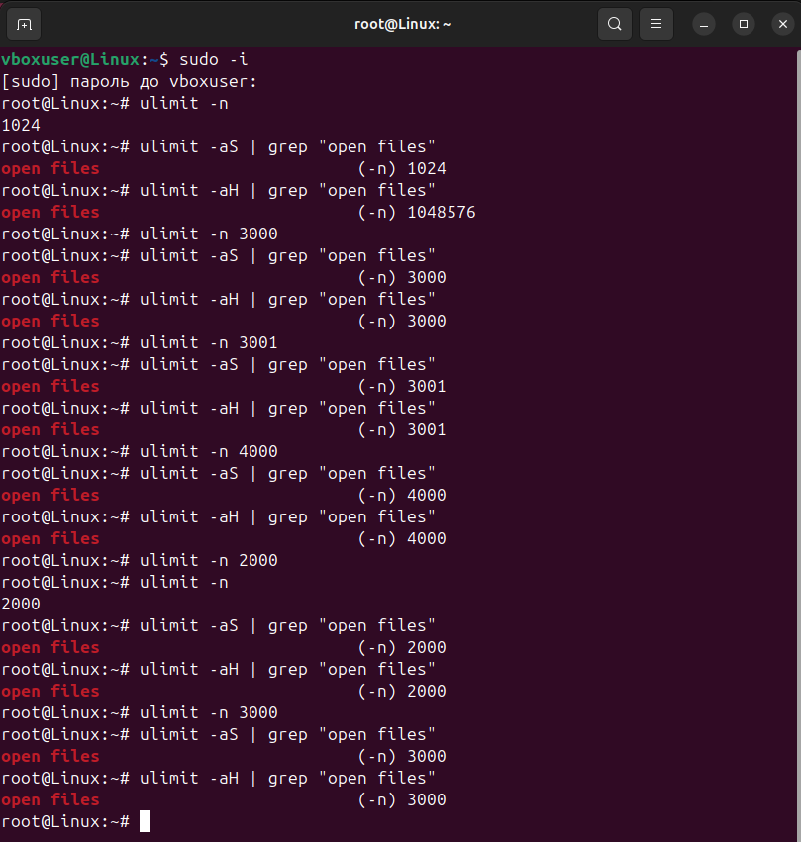

Короткі пояснення:
Привілеї адміністратора: На відміну від звичайного користувача, root-права дозволяють гнучко змінювати ліміти в будь-який бік. Це видно на другому скриншоті, де після входу через sudo -i вдалося успішно встановити ліміт 3001, а потім і 4000, ігноруючи попередні обмеження.
Повний контроль: Адміністратор може не лише знижувати, а й вільно підвищувати «Hard limit» для сесії, що необхідно для роботи високонавантажених серверних додатків або контейнерів, які потребують одночасного доступу до великої кількості файлів чи мережевих сокетів.
Висновок:
У ході експерименту було встановлено, що обмеження на кількість відкритих файлів у Linux поділяються на м’які (soft) та жорсткі (hard). Звичайний користувач може змінювати лише soft limit у межах hard limit і не має можливості його підвищувати. Після зниження hard limit повернення до попередніх значень без підвищених прав неможливе. Натомість користувач із правами root має повний контроль над обома типами обмежень і може вільно їх змінювати. Це критично важливо для налаштування систем і Docker-контейнерів, що працюють із великою кількістю відкритих файлів.
Завдання 3.2
По завданню у Docker-контейнері треба встановити утиліту perf(1) і поекспериментувати з досягненням процесом встановленого ліміту. Тобто ми покажемо, як процес досягає ліміту ресурсу, а perf використаємо для спостереження за виконанням програми.
Для початку було створено файл програми PR32.c. Програма виконує нескінченний цикл, тобто постійно використовує процесорний час. Це дозволяє перевірити роботу обмеження ulimit -t.

Код програми:
#include <stdio.h>
#include <signal.h>
#include <unistd.h>

volatile unsigned long long counter = 0;

void cpu_handler(int sig) {
printf("\nОтримано сигнал %d. Ліміт CPU-часу досягнуто.\n", sig);
printf("Кількість ітерацій до зупинки: %llu\n", counter);
_exit(1);
}

int main(void) {
signal(SIGXCPU, cpu_handler);

printf("Програма запущена. Виконується нескінченний CPU-bound цикл.\n");
printf("PID процесу: %d\n", getpid());

while (1) {
counter++;
}

return 0;
}
Для запуску контейнера було використано команду «docker run -it --name pr3-perf -v "$PWD":/work ubuntu:24.04 bash»:
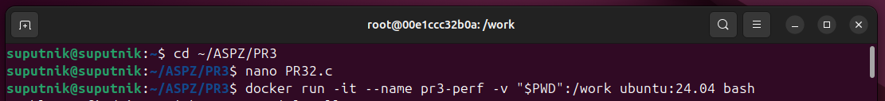
Параметр -v "$PWD":/work підключає поточну папку хост-системи до контейнера. Завдяки цьому файл PR32.c, створений у звичайній Ubuntu, став доступний усередині контейнера в каталозі /work.
Далі в контейнері було виконано:
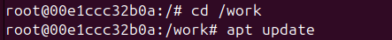
Після встановлення пакетів було перевірено наявність perf:
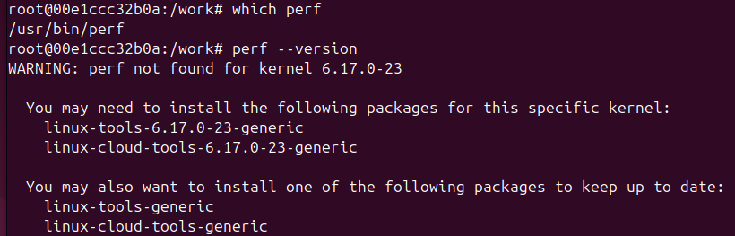
Короткі пояснення:
Утиліта perf була встановлена в контейнері, що підтверджується результатом команди which perf. Однак при запуску perf --version з’явилось попередження про відсутність версії perf для ядра 6.17.0-23.
Це пов’язано з особливістю Docker: контейнер не має власного ядра Linux, а використовує ядро хост-системи. Тому утиліта perf у контейнері повинна відповідати версії ядра, яке реально виконує процеси. У моєму випадку контейнер Ubuntu 24.04 встановив стандартні пакети linux-tools, але вони не повністю відповідають ядру хост-системи.
Далі програма була скомпільована:
Для перевірки ліміту CPU-часу було використано команду:
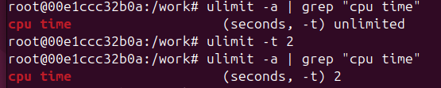
Після цього програма була запущена:
Результат:
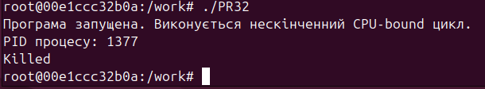
Після запуску програма вивела повідомлення про початок нескінченного CPU-bound циклу та PID процесу. Через деякий час процес був завершений системою, про що свідчить повідомлення Killed. Це повідомлення означає, що процес був примусово завершений системою після досягнення встановленого обмеження. У цьому випадку програма постійно використовувала процесор через нескінченний цикл, тому швидко досягла встановленого ліміту CPU-часу.
Також було виконано спробу запуску через perf:
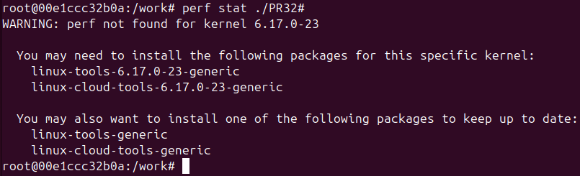
Коротке пояснення:
Утиліта perf була встановлена, але не змогла повністю запуститися, тому що Docker-контейнер використовує ядро хост-системи. Контейнер Ubuntu 24.04 встановив пакети linux-tools для своєї системи, але реальне ядро має версію 6.17.0-23. Через це perf повідомив, що для поточного ядра відсутній відповідний пакет інструментів.
Висновок:
У ході виконання завдання було встановлено утиліту perf у Docker-контейнері та створено програму мовою C, яка навмисно створює постійне навантаження на процесор. Для цього в програмі використано нескінченний цикл, який безперервно збільшує значення змінної counter.
За допомогою команди ulimit -t було встановлено обмеження CPU-часу для процесу. Після запуску програма почала активно використовувати процесор і через деякий час була завершена системою. Повідомлення Killed показує, що процес був примусово зупинений після досягнення встановленого обмеження.
Також було виконано спробу використати perf для аналізу виконання програми. Утиліта perf була встановлена, але не змогла повноцінно запуститися через невідповідність версії linux-tools версії ядра хост-системи. Це пов’язано з тим, що Docker-контейнер використовує ядро основної системи, а не власне ядро. Отже, для коректної роботи perf у контейнері потрібно, щоб версія інструментів відповідала реальній версії ядра Linux.

Завдання 3.3
По завданню треба написати програму, яка імітує кидання шестигранного кубика. Результати записуються у файл, для якого попередньо встановлено обмеження на максимальний розмір. Програма має коректно обробити ситуацію перевищення ліміту.
Код програми:
#include <stdio.h>
#include <stdlib.h>
#include <time.h>
#include <errno.h>
#include <string.h>
#include <unistd.h>

int main(void) {
FILE *file = fopen("dice_results.txt", "w");

if (file == NULL) {
perror("Не вдалося відкрити файл");
return 1;
}

srand((unsigned int)time(NULL));

printf("Імітація кидання шестигранного кубика.\n");
printf("Результати записуються у файл dice_results.txt\n");

for (long i = 1; ; i++) {
int dice = rand() % 6 + 1;

if (fprintf(file, "Кидок %ld: %d\n", i, dice) < 0) {
printf("Помилка запису у файл: %s\n", strerror(errno));
fclose(file);
return 1;
}

if (fflush(file) == EOF) {
printf("Досягнуто обмеження розміру файлу або сталася помилка запису.\n");
printf("Опис помилки: %s\n", strerror(errno));
fclose(file);
return 1;
}

if (i % 100 == 0) {
printf("Записано %ld результатів...\n", i);
}
}

fclose(file);
return 0;
}
Програма відкриває файл dice_results.txt для запису. Далі за допомогою rand() генерується випадкове число від 1 до 6, що імітує кидання шестигранного кубика. Кожен результат записується у файл.
Перед запуском програми було встановлено обмеження на максимальний розмір файлу за допомогою команди:
Після цього було перевірено встановлений ліміт:
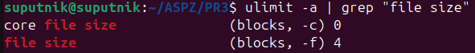
Далі програма була запущена:
Результат:
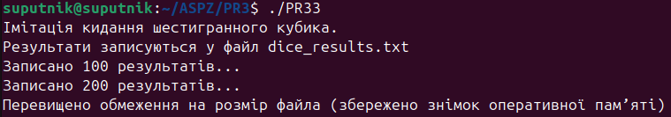
Після завершення програми було перевірено створений файл:
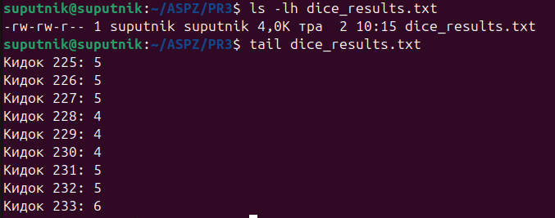
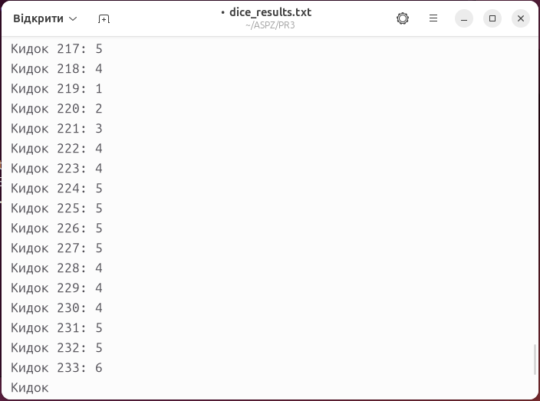
Короткі пояснення:
Команда ulimit -f встановлює максимальний розмір файлу, який може створити або збільшити процес. Якщо програма намагається записати більше даних, ніж дозволено встановленим лімітом, операція запису завершується помилкою або процес отримує сигнал від системи.
У програмі після кожного запису викликається fflush(file). Це потрібно для того, щоб дані реально записувалися у файл одразу, а не залишалися у буфері. Завдяки цьому програма може швидше виявити помилку запису, яка виникає після досягнення встановленого обмеження.
Висновок:
У ході виконання завдання було створено програму, яка імітує кидання шестигранного кубика та записує результати у файл. За допомогою команди ulimit -f було встановлено обмеження на максимальний розмір файлу. Після досягнення цього ліміту подальший запис став неможливим, що дозволило перевірити реакцію програми на перевищення встановленого обмеження. Експеримент показав, що Linux дозволяє контролювати максимальний розмір файлів, які створюються процесами.

Завдання 3.4
По завданню треба написати програму, яка імітує лотерею: вибирає 7 різних цілих чисел від 1 до 49 і ще 6 різних цілих чисел від 1 до 36. Також треба встановити обмеження на час CPU і обробити ситуацію, коли ліміт ресурсу вичерпано.
Код програми:
#include <stdio.h>
#include <stdlib.h>
#include <time.h>
#include <signal.h>
#include <unistd.h>

volatile sig_atomic_t cpu_limit_reached = 0;

void cpu_handler(int sig) {
(void)sig;
cpu_limit_reached = 1;
}

int already_exists(int arr[], int count, int value) {
for (int i = 0; i < count; i++) {
if (arr[i] == value) {
return 1;
}
}
return 0;
}

void generate_unique_numbers(int arr[], int count, int max_value) {
int generated = 0;

while (generated < count) {
int value = rand() % max_value + 1;

if (!already_exists(arr, generated, value)) {
arr[generated] = value;
generated++;
}
}
}

void print_numbers(const char *title, int arr[], int count) {
printf("%s", title);

for (int i = 0; i < count; i++) {
printf("%d ", arr[i]);
}

printf("\n");
}

int main(void) {
signal(SIGXCPU, cpu_handler);
srand((unsigned int)time(NULL));

printf("Імітація лотереї з обмеженням CPU-часу.\n");
printf("Програма генерує 7 чисел із 49 та 6 чисел із 36.\n");

unsigned long long attempt = 0;

while (!cpu_limit_reached) {
int first_set[7];
int second_set[6];

generate_unique_numbers(first_set, 7, 49);
generate_unique_numbers(second_set, 6, 36);

attempt++;

if (attempt % 100000 == 0) {
printf("Згенеровано наборів: %llu\n", attempt);
print_numbers("7 із 49: ", first_set, 7);
print_numbers("6 із 36: ", second_set, 6);
fflush(stdout);
}
}

printf("\nДосягнуто ліміту CPU-часу.\n");
printf("Усього згенеровано наборів: %llu\n", attempt);

return 0;
}
Програма генерує два набори випадкових чисел. Перший набір містить 7 різних чисел у діапазоні від 1 до 49. Другий набір містить 6 різних чисел у діапазоні від 1 до 36. Для перевірки унікальності чисел використовується функція already_exists(), яка перевіряє, чи було число вже додано до масиву.
Компілюємо програму:
Перед запуском програми було встановлено обмеження на CPU-час:
Після цього було перевірено встановлений ліміт:
Далі програма була запущена:
Результат:
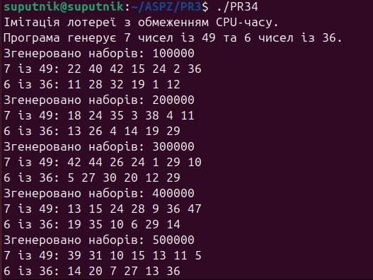
…
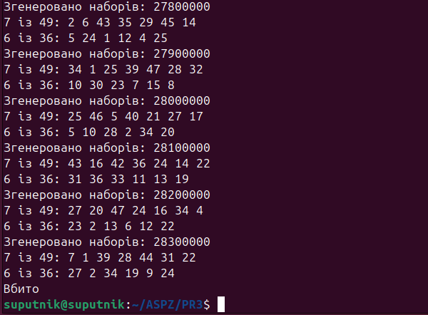
Короткі пояснення:
Після запуску програма почала генерувати набори випадкових чисел для лотереї. Під час роботи вона виводила кількість згенерованих наборів і самі набори чисел: 7 чисел із діапазону 1–49 та 6 чисел із діапазону 1–36. До моменту завершення було згенеровано приблизно 28 300 000 наборів. Після досягнення встановленого ліміту CPU-часу система примусово завершила процес, про що свідчить повідомлення «Вбито». Повідомлення «Вбито» показує, що операційна система завершила процес після вичерпання дозволеного ресурсу. Оскільки програма постійно виконувала обчислення в циклі, вона активно використовувала процесор і швидко досягла встановленого обмеження CPU-часу.
Висновок:
У ході виконання завдання було створено програму, яка імітує лотерею та генерує випадкові неповторювані числа. За допомогою команди ulimit -t було встановлено обмеження на час використання процесора. Після запуску програма активно використовувала CPU для генерації великої кількості наборів чисел і після досягнення встановленого ліміту була зупинена системою. Експеримент показав, що Linux дозволяє обмежувати процеси за часом використання процесора.

Завдання 3.5
По завданню треба написати програму для копіювання одного іменованого файлу в інший. Імена файлів передаються як аргументи. Програма має:
- перевіряти, чи передано два аргументи;
- перевіряти доступність першого файлу для читання;
- перевіряти доступність другого файлу для запису;
- обробляти ситуацію перевищення обмеження на розмір файлу.
Код програми:
#include <stdio.h>
#include <stdlib.h>
#include <errno.h>
#include <string.h>

#define BUFFER_SIZE 1024

int main(int argc, char *argv[]) {
FILE *src;
FILE *dst;
char buffer[BUFFER_SIZE];
size_t bytes_read;

if (argc != 3) {
printf("Program need two arguments\n");
return 1;
}

src = fopen(argv[1], "rb");
if (src == NULL) {
printf("Cannot open file %s for reading\n", argv[1]);
return 1;
}

dst = fopen(argv[2], "wb");
if (dst == NULL) {
printf("Cannot open file %s for writing\n", argv[2]);
fclose(src);
return 1;
}

while ((bytes_read = fread(buffer, 1, BUFFER_SIZE, src)) > 0) {
size_t bytes_written = fwrite(buffer, 1, bytes_read, dst);

if (bytes_written < bytes_read) {
printf("Write error while copying file: %s\n", strerror(errno));
printf("Possible reason: file size limit exceeded\n");
fclose(src);
fclose(dst);
return 1;
}

if (fflush(dst) == EOF) {
printf("Flush error while copying file: %s\n", strerror(errno));
printf("Possible reason: file size limit exceeded\n");
fclose(src);
fclose(dst);
return 1;
}
}

if (ferror(src)) {
printf("Read error while copying file: %s\n", strerror(errno));
fclose(src);
fclose(dst);
return 1;
}

fclose(src);
fclose(dst);

printf("File copied successfully\n");
return 0;
}
Спочатку програма перевіряє кількість аргументів командного рядка. Якщо користувач не передав два імені файлів, виводиться повідомлення: «Program need two arguments». Після цього програма намагається відкрити перший файл для читання. Якщо файл не існує або недоступний, виводиться повідомлення: «Cannot open file ... for reading». Далі програма відкриває другий файл для запису. Якщо файл неможливо створити або відкрити, виводиться повідомлення: «Cannot open file ... for writing» Якщо обидва файли відкриті успішно, програма копіює дані блоками по 1024 байти.
Компілюємо програму:
Перевірка роботи програми без аргументів:
Результат:
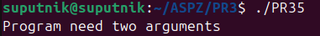
Перевірка ситуації, коли файл для читання не існує:
Результат:
Перевірка успішного копіювання:
Перевірка перевищення обмеження розміру файлу:
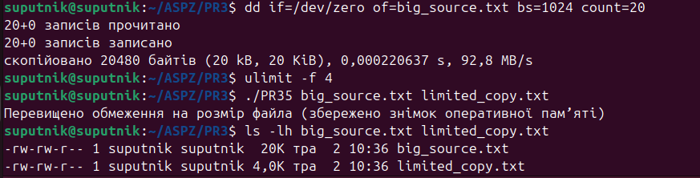
Короткі пояснення:
Під час копіювання великого файлу big_source.txt було встановлено обмеження розміру файлу командою ulimit -f 4. Після запуску програми копіювання було перервано повідомленням «Перевищено обмеження на розмір файла». Перевірка через ls -lh показала, що файл-джерело має розмір 20K, а файл limited_copy.txt був створений лише розміром 4,0K. Це підтверджує, що встановлене обмеження спрацювало. У цьому випадку програма почала копіювати файл, але після досягнення дозволеного розміру система зупинила подальший запис. Тому файл-призначення вийшов меншим за файл-джерело. Це демонструє роботу обмеження ulimit -f, яке задає максимальний розмір файлу, що може бути створений або збільшений процесом.
Висновок:
У ході виконання завдання було створено програму для копіювання файлів мовою C. Програма перевіряє правильність кількості аргументів, доступність файлу для читання, можливість створення файлу для запису та обробляє помилки під час копіювання. Також було перевірено роботу програми при встановленому обмеженні максимального розміру файлу. Експеримент показав, що Linux може обмежувати розмір файлів, які створює процес, а програма повинна коректно обробляти такі ситуації.

Завдання 3.6
По завданню треба написати програму, яка демонструє використання обмеження max stack segment size. Підказка в завданні: рекурсивна програма активно використовує стек.
Тобто ми зробимо програму з рекурсією, яка поступово заповнює стек. Потім будемо змінювати ulimit -s і дивитись, як змінюється глибина рекурсії до падіння.
Код програми:
#include <stdio.h>
#include <signal.h>
#include <unistd.h>

volatile unsigned long depth = 0;

void handler(int sig) {
printf("\nОтримано сигнал %d. Ймовірно, стек переповнено.\n", sig);
printf("Остання глибина рекурсії: %lu\n", depth);
_exit(1);
}

void recursive_function(void) {
char buffer[1024];

depth++;

for (int i = 0; i < 1024; i++) {
buffer[i] = (char)(i % 256);
}

if (depth % 100 == 0) {
printf("Глибина рекурсії: %lu\n", depth);
fflush(stdout);
}

recursive_function();
}

int main(void) {
signal(SIGSEGV, handler);

printf("Демонстрація обмеження max stack segment size\n");
printf("Кожен рекурсивний виклик використовує приблизно 1 КБ стеку.\n");
printf("Починаємо рекурсію...\n");

recursive_function();

return 0;
}
Компілюємо:
Перевіряємо поточний stack size:
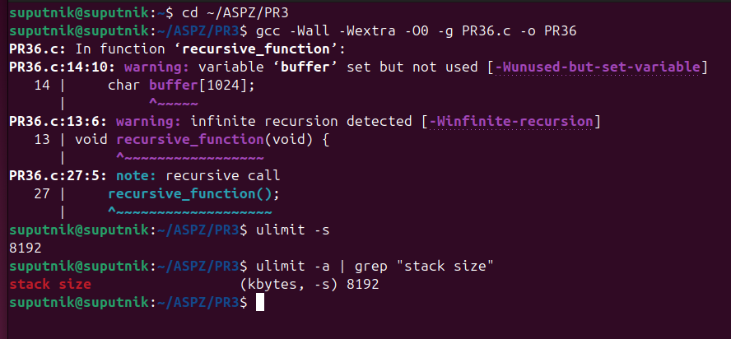
Тепер запускаємо з різними лімітами
Спочатку поставимо 8192 КБ:
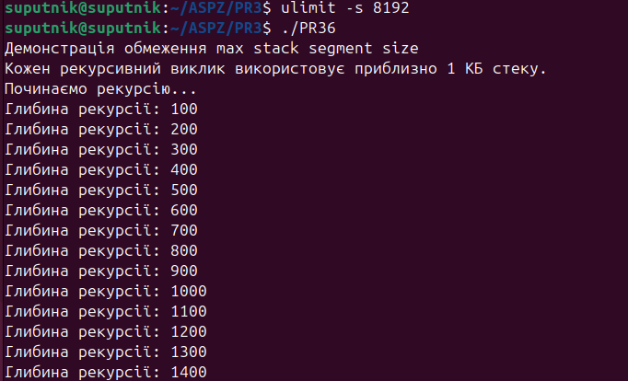
…
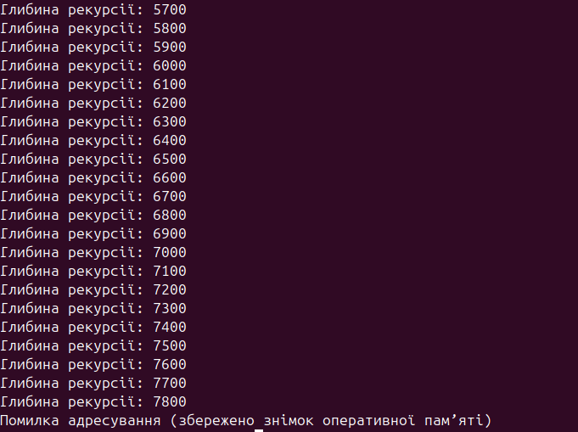
Тепер поставимо 4096 КБ:
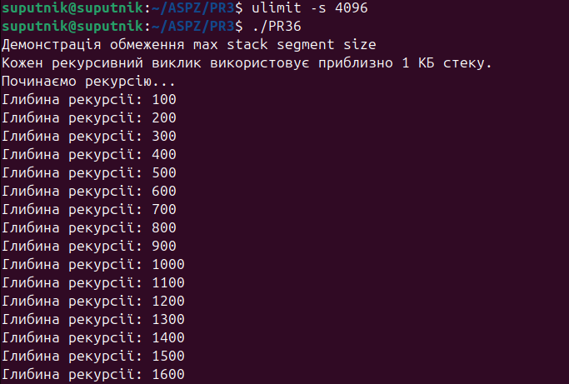
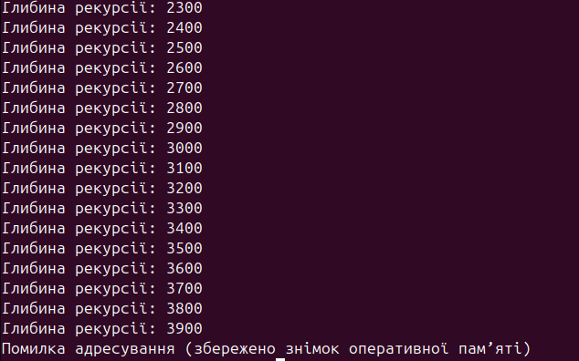
Поставимо 2048 КБ:
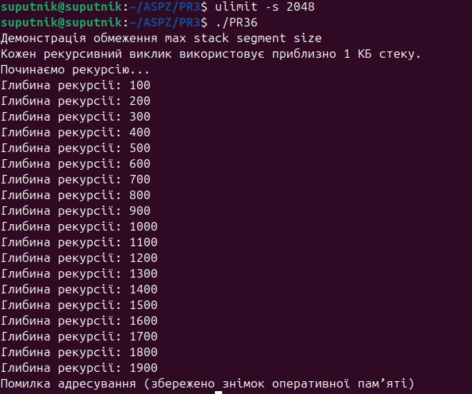
Поставимо 1024 КБ:
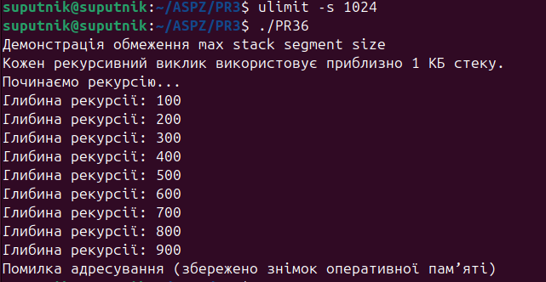
Результати експерименту:

ulimit -s 8192 КБ — програма дійшла приблизно до глибини 7800 і завершилась помилкою адресування.
ulimit -s 4096 КБ — програма дійшла приблизно до глибини 3900 і завершилась помилкою адресування.
ulimit -s 2048 КБ — програма дійшла приблизно до глибини 1900 і завершилась помилкою адресування.
ulimit -s 1024 КБ — програма дійшла приблизно до глибини 900 і завершилась помилкою адресування.

Короткі пояснення:
Команда ulimit -s задає максимальний розмір стеку для процесу. Стек використовується для зберігання локальних змінних, адрес повернення та службової інформації під час викликів функцій. Рекурсивні алгоритми активно використовують стек, оскільки кожен новий рекурсивний виклик створює новий кадр стеку.
У цій програмі кожен виклик recursive_function() створює локальний масив buffer[1024]. Через це стек поступово заповнюється. Коли встановлений ліміт стеку вичерпується, процес завершується з помилкою Segmentation fault або отримує сигнал SIGSEGV.
Чим менше значення ulimit -s, тим меншу глибину рекурсії може виконати програма до аварійного завершення. Це показує прямий зв’язок між розміром стеку та можливістю виконання рекурсивних алгоритмів.
Висновок:
У ході виконання завдання було створено рекурсивну програму, яка демонструє використання стекової пам’яті. За допомогою команди ulimit -s було змінено максимальний розмір стеку процесу. Експеримент показав, що зменшення розміру стеку призводить до зменшення максимальної глибини рекурсії. Це підтверджує, що рекурсивні алгоритми залежать від доступного обсягу стекової пам’яті, а надто малий stack size може призвести до аварійного завершення програми.

Завдання по варіанту
За варіантом 11 потрібно дослідити вплив ulimit -s на роботу рекурсивних алгоритмів.
Для виконання завдання було створено програму PR3V11.c. Програма приймає як аргумент бажану глибину рекурсії та намагається виконати рекурсивний алгоритм до цієї глибини. У кожному рекурсивному виклику створюється локальний масив buffer[1024], який займає приблизно 1 КБ стекової пам’яті. Це дозволяє наочно показати залежність між обмеженням розміру стеку та максимально можливою глибиною рекурсії.
Код програми:
#include <stdio.h>
#include <stdlib.h>

void recursive_algorithm(int current, int max_depth) {
char buffer[1024];

for (int i = 0; i < 1024; i++) {
buffer[i] = (char)(i % 256);
}

if (buffer[0] == -1) {
printf("Impossible value\n");
}

if (current >= max_depth) {
printf("Досягнуто заданої глибини рекурсії: %d\n", current);
return;
}

if (current % 500 == 0) {
printf("Поточна глибина рекурсії: %d\n", current);
fflush(stdout);
}

recursive_algorithm(current + 1, max_depth);
}

int main(int argc, char *argv[]) {
int max_depth;

if (argc != 2) {
printf("Використання: %s <глибина_рекурсії>\n", argv[0]);
return 1;
}

max_depth = atoi(argv[1]);

if (max_depth <= 0) {
printf("Глибина рекурсії має бути додатним числом.\n");
return 1;
}

printf("Дослідження впливу ulimit -s на рекурсивний алгоритм\n");
printf("Задана глибина рекурсії: %d\n", max_depth);
printf("Кожен рекурсивний виклик використовує приблизно 1 КБ стеку.\n");

recursive_algorithm(1, max_depth);

printf("Програма завершилася успішно.\n");
return 0;
}
Компіляція програми:
Перед запуском було перевірено поточний розмір стеку:
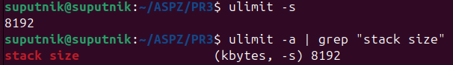
Далі програма запускалась із різними значеннями ulimit -s.
Тест 1:
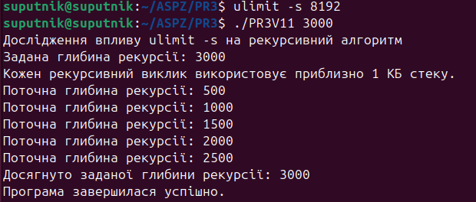
Тест 2:
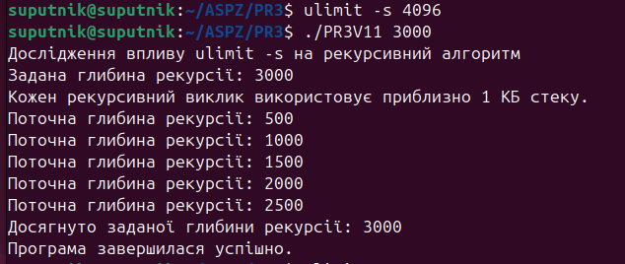
Тест 3:
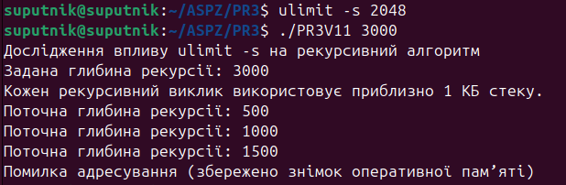
Тест 4:
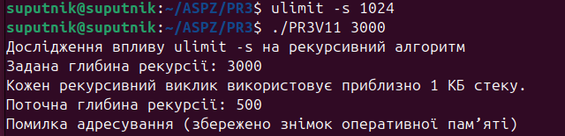
Додатковий тест:
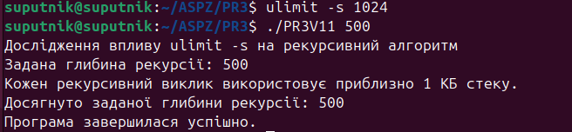
Результати тестування:
ulimit -s 8192, глибина 3000 — програма завершилась успішно.
ulimit -s 4096, глибина 3000 — програма завершилась успішно.
ulimit -s 2048, глибина 3000 — програма завершилась помилкою адресування.
ulimit -s 1024, глибина 3000 — програма завершилась помилкою адресування.
ulimit -s 1024, глибина 500 — програма завершилась успішно.

Короткі пояснення:
Команда ulimit -s задає максимальний розмір стеку процесу в кілобайтах. Стек використовується для локальних змінних, адрес повернення та службової інформації при викликах функцій.
Рекурсивні алгоритми особливо залежать від розміру стеку, тому що кожен рекурсивний виклик створює новий кадр стеку. Якщо рекурсія занадто глибока, стек може переповнитися. У такому випадку процес завершується з помилкою Segmentation fault або повідомленням про збій сегментування.
У створеній програмі кожен рекурсивний виклик використовує локальний масив buffer[1024], тобто приблизно 1 КБ стекової пам’яті. Тому при більшому значенні ulimit -s програма може досягти більшої глибини рекурсії, а при меншому значенні – падає раніше.
Висновок:
У ході виконання завдання було досліджено вплив ulimit -s на роботу рекурсивного алгоритму. Було встановлено, що розмір стеку безпосередньо впливає на максимальну глибину рекурсії. При великому значенні ulimit -s програма може виконати більше рекурсивних викликів, а при малому значенні стек швидше переповнюється, що призводить до аварійного завершення процесу. Отже, для рекурсивних алгоритмів у Linux важливо враховувати обмеження стекової пам’яті.

